ZADATAK: U PRAVOKUTNIKE UPIŠI RIJEČI. SLIČICE SPOJI SA SLOVOM Č ILI Ć.

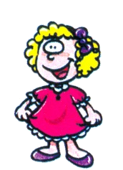

Č Ć

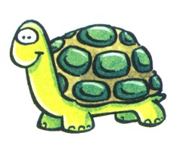

DZ: REČENICE PREPIŠI U PISANKU VELIKIM
TISKANIM SLOVIMA I NAUČI IH ČITATI!

Mačka ima mačiće.
Patka ima pačiće.
Kvočka ima piliće.
Hoćeš li mi pomoći?
Kada ćeš doći kući?
Baka peče kolačiće.
Ručam povrće.
Čekaj me!
Na drveću nema lišća.
Volim čitati priče.

